МИНИСТЕРСТВО ОБРАЗОВАНИЯ И НАУКИ РОССИЙСКОЙ ФЕДЕРАЦИИ

Федеральное государственное автономное образовательное учреждение

Высшего образования

**«Нижегородский государственный университет им. Н.И. Лобачевского»**

**Национальный исследовательский университет**

**Институт информационных технологий, математики и механики**

**Кафедра математического обеспечения и суперкомпьютерных технологий**

**Отчет по учебной практике**

**«Структура хранения матриц специального вида»**

**Выполнил:** студент группы 381706-1

Максимова Ирина Игоревна

___________ Подпись

**Научный руководитель:**

ассистент каф. МОСТ ИИТММ ___________________ Лебедев И.Г

Нижний Новгород

2018.

Содержание

1. Введение 3

2. Постановка задачи 4

3. Руководство пользователя 5

4. Руководство программиста 6

4.1. Описание структуры программы 6

4.2. Описание структур данных 6

4.3 Описание алгоритмов 8

5. Эксперименты 10

4. Заключение 11

5. Литература 12

# Введение

**Матрица –** математический объект, записываемый в виде прямоугольной таблицы элементов кольца или поля (например, целых, действительных или комплексных чисел), которая представляет собой совокупность строк и столбцов, на пересечении которых находятся её элементы.

Помимо прямоугольных матриц, для которых наиболее часто используемой представляется программная реализация в виде двумерного массива, в математических приложениях выделяются различные матрицы специальных видов (треугольные, диагональные и т.д.). Для таких матриц предпочтительно создание собственных способов хранения и обработки, учитывающих специфику их структуры. И с учетом этого они могут оказать более эффективными.

Верхнетреугольные матрицы, которые представляют собой квадратные матрицы, элементы которой ниже главной диагонали равны нулю

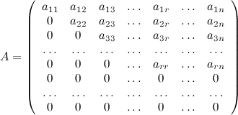

Рисунок 1. Верхнетреугольная матрица

**Цель данной лабораторной задачи** – разработка структуры хранения верхнетреугольных матриц.

# Постановка задачи

Выполнение работы предполагает решение следующих задач:

1. Разработка и реализация вспомогательного класса для создания верхнетреугольных матриц TVector.
2. Разработка и реализация класса матриц TMatrix
3. Создание класса MyException для обработки исключений, которые могут возникнуть при выполнении различных операций.
4. Программа, демонстрирующая работу классов TMatrix и TVector.
5. Набор автоматических тестов с использованием Google C++ Testing Framework.

# Руководство пользователя

Рассмотрим пример использования классов TMatrix и TVector. Подробно рассмотрим только класс TMatrix, т.к. TVector проще и во многом очень похож на TMatrix.

При запуске программы на консоль будут выведены 2 автоматически созданные матрицы. Ниже будут расположены результаты выполнения операций сложения, вычитания и умножения между ними.

Затем пользователю будет предложено ввести матрицу с консоли. Сразу после ввода она будет выведена на экран. На этом работа программы прекращается.

# Руководство программиста

## Описание структуры программы

Программа состоит из следующих модулей:

* Модули *Vector* и *Matrix*. Содержат примеры реализаций программ с использованием классов вектор и матрица соответственно. Файлы с реализацией *Vector_ main.cpp* и *Matrix­_ main.cpp.*
* Модуль *VectorLib*. Содержит файл *Vector.h*, в котором определен интерфейс и реализация шаблонного класса вектор *TVector*.
* Модуль *MatrixLib*. Содержит файл *Matrix.h*, в котором определен интерфейс и реализация шаблонного класса матрица *TMatrix*.
* Модули *VectorTest* и *MatrixTest*. Содержат для каждого из классов (*TVector* и *TMatrix*) наборы тестов, реализованные в файлах *VectorTest.cpp* (22 теста) и *MatrixTest.cpp* (18 тестов) с помощью использования фреймворка Google Test.

## Описание структур данных

#### TVector

Класс *TVector* является шаблонным. Всего в классе 2 поля *int size* – размер вектора и *T* vec* – указатель на область памяти для хранения вектора данных типа *T*. Поля класса объявлены со спецификатором private.

**Дружественные функции:**

*friend istream& operator>>(istream &is, TVector<FriendT> &V)* – ввод вектора через консоль. Принимает ссылку на стандартный поток ввода и ссылку на объект класса *TVector*, возвращает ссылку на стандартный поток ввода.

friend ostream& operator<<(ostream &os, const TVector<FriendT> &V) – вывод вектора на консоль. Принимает ссылку на стандартный поток вывода и ссылку на объект класса *TVector*, возвращает ссылку на стандартный поток вывода.

**Конструкторы и методы класса объявлены со спецификатором public:**

*TVector<T>(int n = 0)* – конструктор по умолчанию.

*TVector<T>(const TVector<T> &V)* – конструктор копирования.

*virtual ~TVector<T>()* – деструктор.

**Методы для работы с классом TVector:**

*int GetSize() const* – возвращает размер вектора.

*T& operator[](int i)* – 0-based индексация.

*bool operator==(const TVector<T> &V) –* проверка векторов на равенство. Возвращает true, если равенство выполняется, false в противном случае.

*bool operator!=(const TVector<T> &V)* – проверка векторов на неравенство. Возвращает true, если неравенство выполняется, false в противном случае.

**Перегрузка операторов:**

*TVector operator-(const T &val) –* вычесть из вектора скаляр. Создается временный вектор. Каждая координата исходного вектора уменьшается на данное число.

*TVector operator+(const T &val) –* прибавить к вектору скаляр. Создается временный вектор. Каждая координата исходного вектора увеличивается на данное число.

*TVector operator*(const T &val)* – умножение вектора на число. Создается временный вектор. Каждая координата исходного вектора умножается на данное число.

*TVector& operator=(const TVector<T> &v)* – оператор присваивания одного вектора другому.

*TVector operator+(const TVector<T> &v)* – сложение векторов. Если размерности векторов совпадают, то создается временный вектор, куда записывается результат поэлементного сложения соответствующих координат двух векторов.

*TVector operator-(const TVector<T> &v)* – вычитание векторов. Если размерности векторов совпадают, то создается временный вектор, куда записывается результат поэлементного вычитания соответствующих координат двух векторов.

*T operator*(const TVector<T> &v) –* скалярное произведение. Если размерности векторов совпадают, то создается временная переменная, в которую записывается сумма произведений соответствующих координат.

#### TMatrix

Класс TMatrix является шаблонным и является наследником TVector как «вектор векторов» : template <class T> class TMatrix : public TVector<TVector<T>

**Дружественные функции:**

*friend istream& operator>>(istream &in, TMatrix<FriendT> &MT)* – ввод матрицы через консоль. Принимает ссылку на стандартный поток ввода и ссылку на объект класса *TMatrix*, возвращает ссылку на стандартный поток ввода.

friend ostream& operator<<(ostream &out, const TMatrix<FriendT> &MT) – вывод матрицы на консоль. Принимает ссылку на стандартный поток вывода и ссылку на объект класса *TMatrix*, возвращает ссылку на стандартный поток вывода.

**Элементы класса, объявленные со спецификатором public:**

*TMatrix(int s = 10)* – конструктор с параметром.

*TMatrix(const TMatrix &MT)* – конструктор копирования.

*TMatrix(const TVector<TVector<T> > &MT)* – конструктор преобразования типа.

*virtual ~TMatrix<T>()* – деструктор.

**Перегруженные операторы:**

*bool operator==(const TMatrix &MT) –* оператор проверки на равенство.

*bool operator!=(const TMatrix &MT)* – оператор проверки на неравенство.

*TMatrix& operator=(const TMatrix &MT) –* операторприсваивания.

*TMatrix operator+(const TMatrix &MT) –* оператор сложения.

*TMatrix operator-(const TMatrix &MT)* – оператор вычитания.

*TMatrix operator*(const TMatrix &MT)* – оператор умножения.

*TMatrix operator*(const TMatrix &MT)* – оператор деления.

## Описание алгоритмов

1. **Перегрузка оператора умножения.**

Произведением матриц А и B является такая матрица C = AB, у которой элемент , стоящий в *i*-ой строке и *j*-ом столбце, равен сумме произведений элементов *i*-ой строки матрицы А на соответствующие элементы *j*-го столбца матрицы B.

Реализация перегрузки оператора умножения представлена, с помощью трех вложенных циклов: по строкам первой матрицы, по столбцам второй матрицы и по элементам текущего столбца второй матрицы.

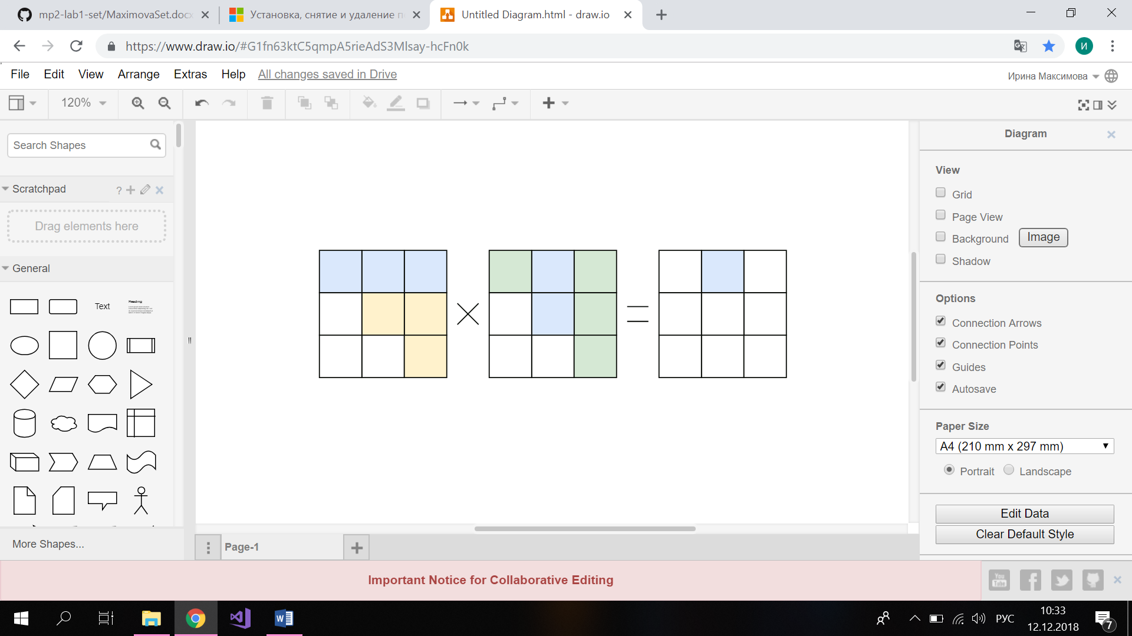

Рисунок 2. Умножение верхнетреугольных матриц

1. **Перегрузка оператора деления.**

Делением матриц D и A является такая матрица C = D*, где - обратная матрица к матрице A. Обратная матрица может быть найдена методом Гаусса: Записываем расширенную матрицу :

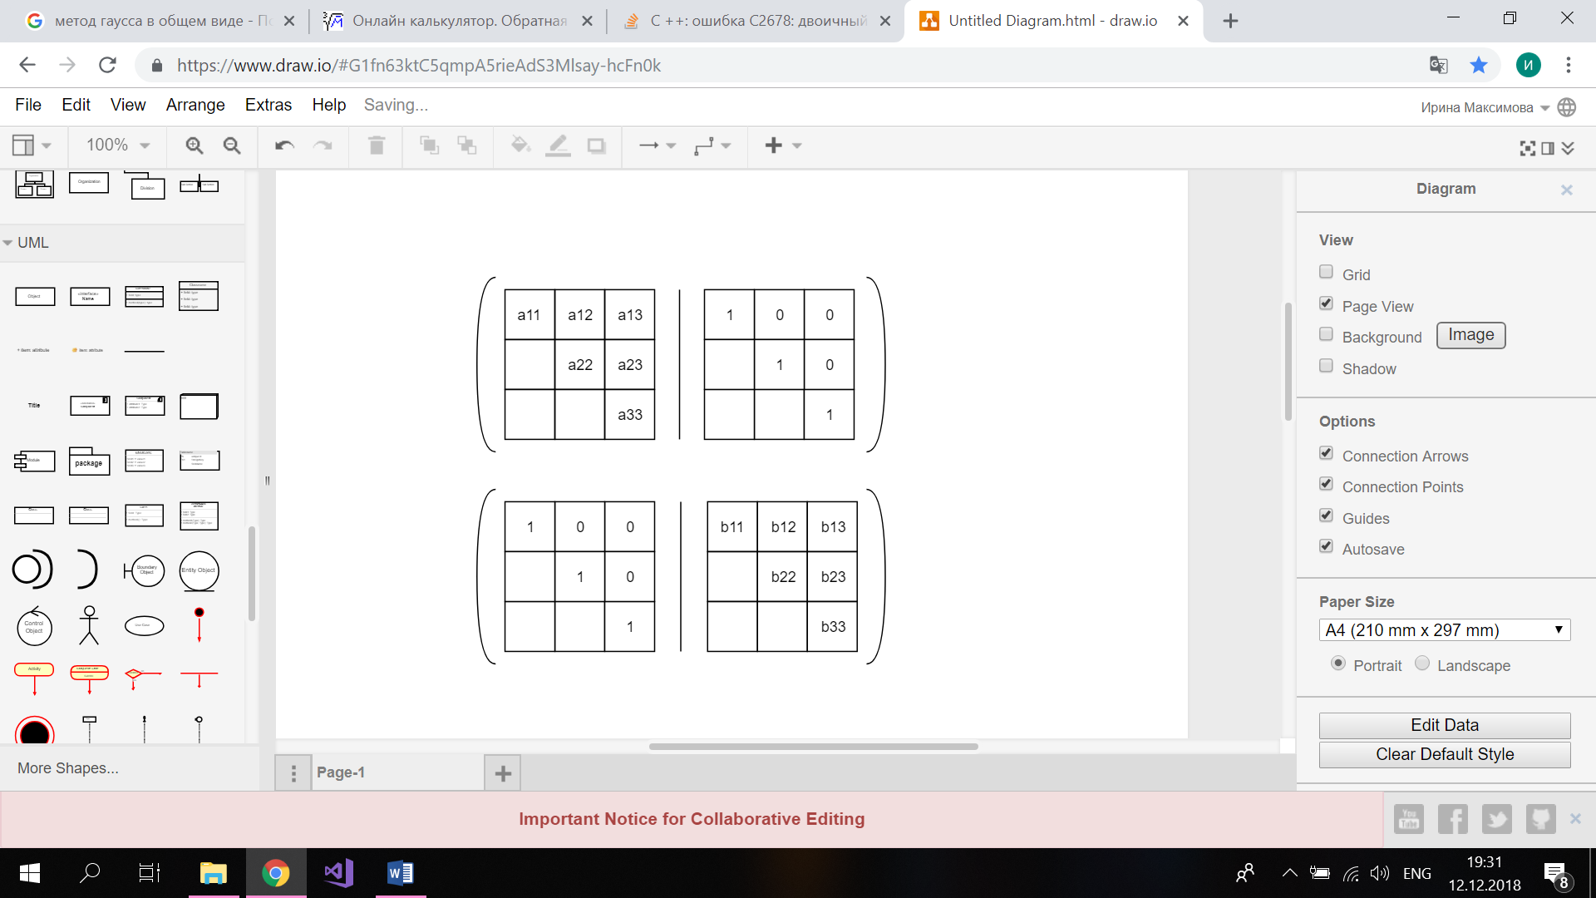

Рисунок 3. Расширенная матрица

Далее с помощью элементарных преобразований строк матрицы справа от черты получаем единичную матрицу, а то что получается справа и есть искомая обратная матрица :

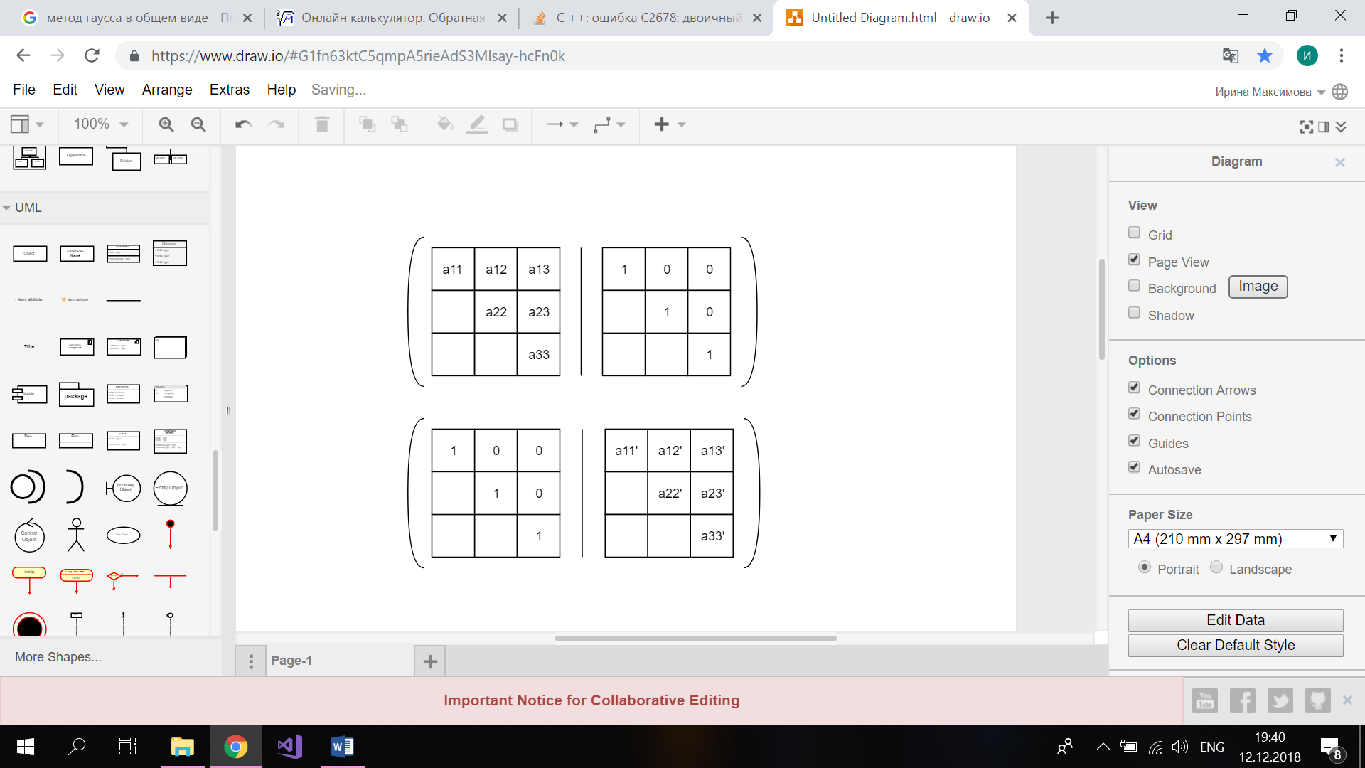

Рисунок 4. Конечная таблица метода Гаусса )

# Эксперименты

Эксперименты проводились на ПК с следующими параметрами:

1. Операционная система: Windows 10 Домашняя
2. Процессор: Intel(R) Core™ i5-7200U CPU @ 2.70 GHz
3. Версия Visual Studio: 2017

|  |  |  |
| --- | --- | --- |
| Кол-во элементов | Время работы оператора сложения (в млс)  O(n2) | Время работы оператора умножения (в млс)  O(n3) |
| 1000 | 35 | 9 886 |
| 5 000 | 844 | 1 263 525 |
| 10 000 | 3702 | 10 606 545 |

В работе использовались классические методы сложения и умножения матриц для которых сложность составляет соответственно O(n2) и O(n3). Тем не менее из таблицы видно, что программа работает чуть быстрее, чем ожидаемая цифра. Это достаточно легко объяснить.

Мы работаем исключительно с верхнетреугольными матрицами, то , используя подход хранения данных как вектор векторов, храним только элементы выше главной диагонали, тем самым мы повышаем эффективность использования памяти почти в 2 раза. Вместо того чтобы хранить матрицу полностью используя память n2, мы храним только необходимую часть матрицы, занимая всего n*(n+1)/2 памяти. За счет уменьшения объема используемой память и возрастет скорость работы программы, так как самой долгой операцией является операция доступа к данным.

# Заключение

В ходе выполнения лабораторной был произведен анализ задачи - установлено понятие верхнетреугольных матриц.

Осуществлено проектирование работы:

* Представление верхнетреугольной матрицы в виде вектора векторов
* Выделение базового класса TVector для реализации класса матриц

В результате проделанной работы мне удалось

1. Реализовать класс векторов TVector.
2. Реализовать класс матриц TMatrix.
3. Обеспечить работоспособность тестов и примера использования.
4. Реализовать нескольких тестов программы на базе Google Test.
5. Произвести оценку производительности подхода хранения верхнетреуголной матрицы как вектора векторов.

Таким образом, благодаря этой лабораторной работе мне удалось разработать структуру хранения верхнетреугольных матриц.

# Литература

* Книги

1. A.O. Грудзинский. Методы программирования, Издательство Нижегородского госуниверситета, 2006.
2. Васильев А.Н. Самоучитель С++ с примерами и задачами. -СПб.: Наука и Техника, 2016. -480с.

* Ссылки в Internet

1. Гергель В.П. Методические материалы по курсу «Методы программирования 2»: [<http://www.itmm.unn.ru/files/2018/10/Primer-1.2.-Struktury-hraneniya-matrits-spetsialnogo-vida.pdf>], 2015.
2. Википедия: свободная электронная энциклопедия: на русском языке [https://ru.wikipedia.org/wiki/Матрица_(математика)]
3. Справочный материал по математике, геометрии и физике [Электронный ресурс] [<http://ru.solverbook.com/spravochnik/matricy/umnozhenie-matric/>]